L’application « HP Reveal » va te permettre de visualiser le comportement de molécules !

Scanne ce QR code avec l’application « HP Reveal »

Scanne ensuite les images avec l’application « HP Reveal » pour découvrir le comportement des molécules d’eau selon l’état physique.

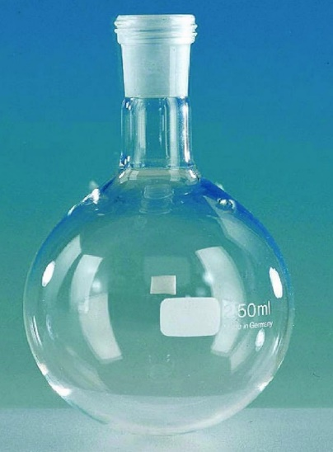
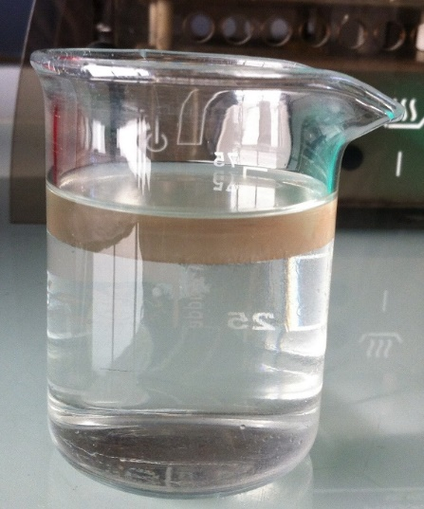
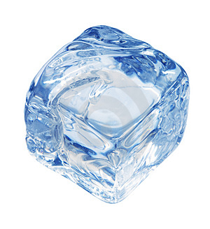
Eau à l’état solide Eau à l’état liquide Vapeur d’eau (état gazeux)

